LPIC3 – Security – clase 02

Algoritmos cifrado simétrico
Algoritmos cifrado asimétrico
Algoritmos hashes
openssl
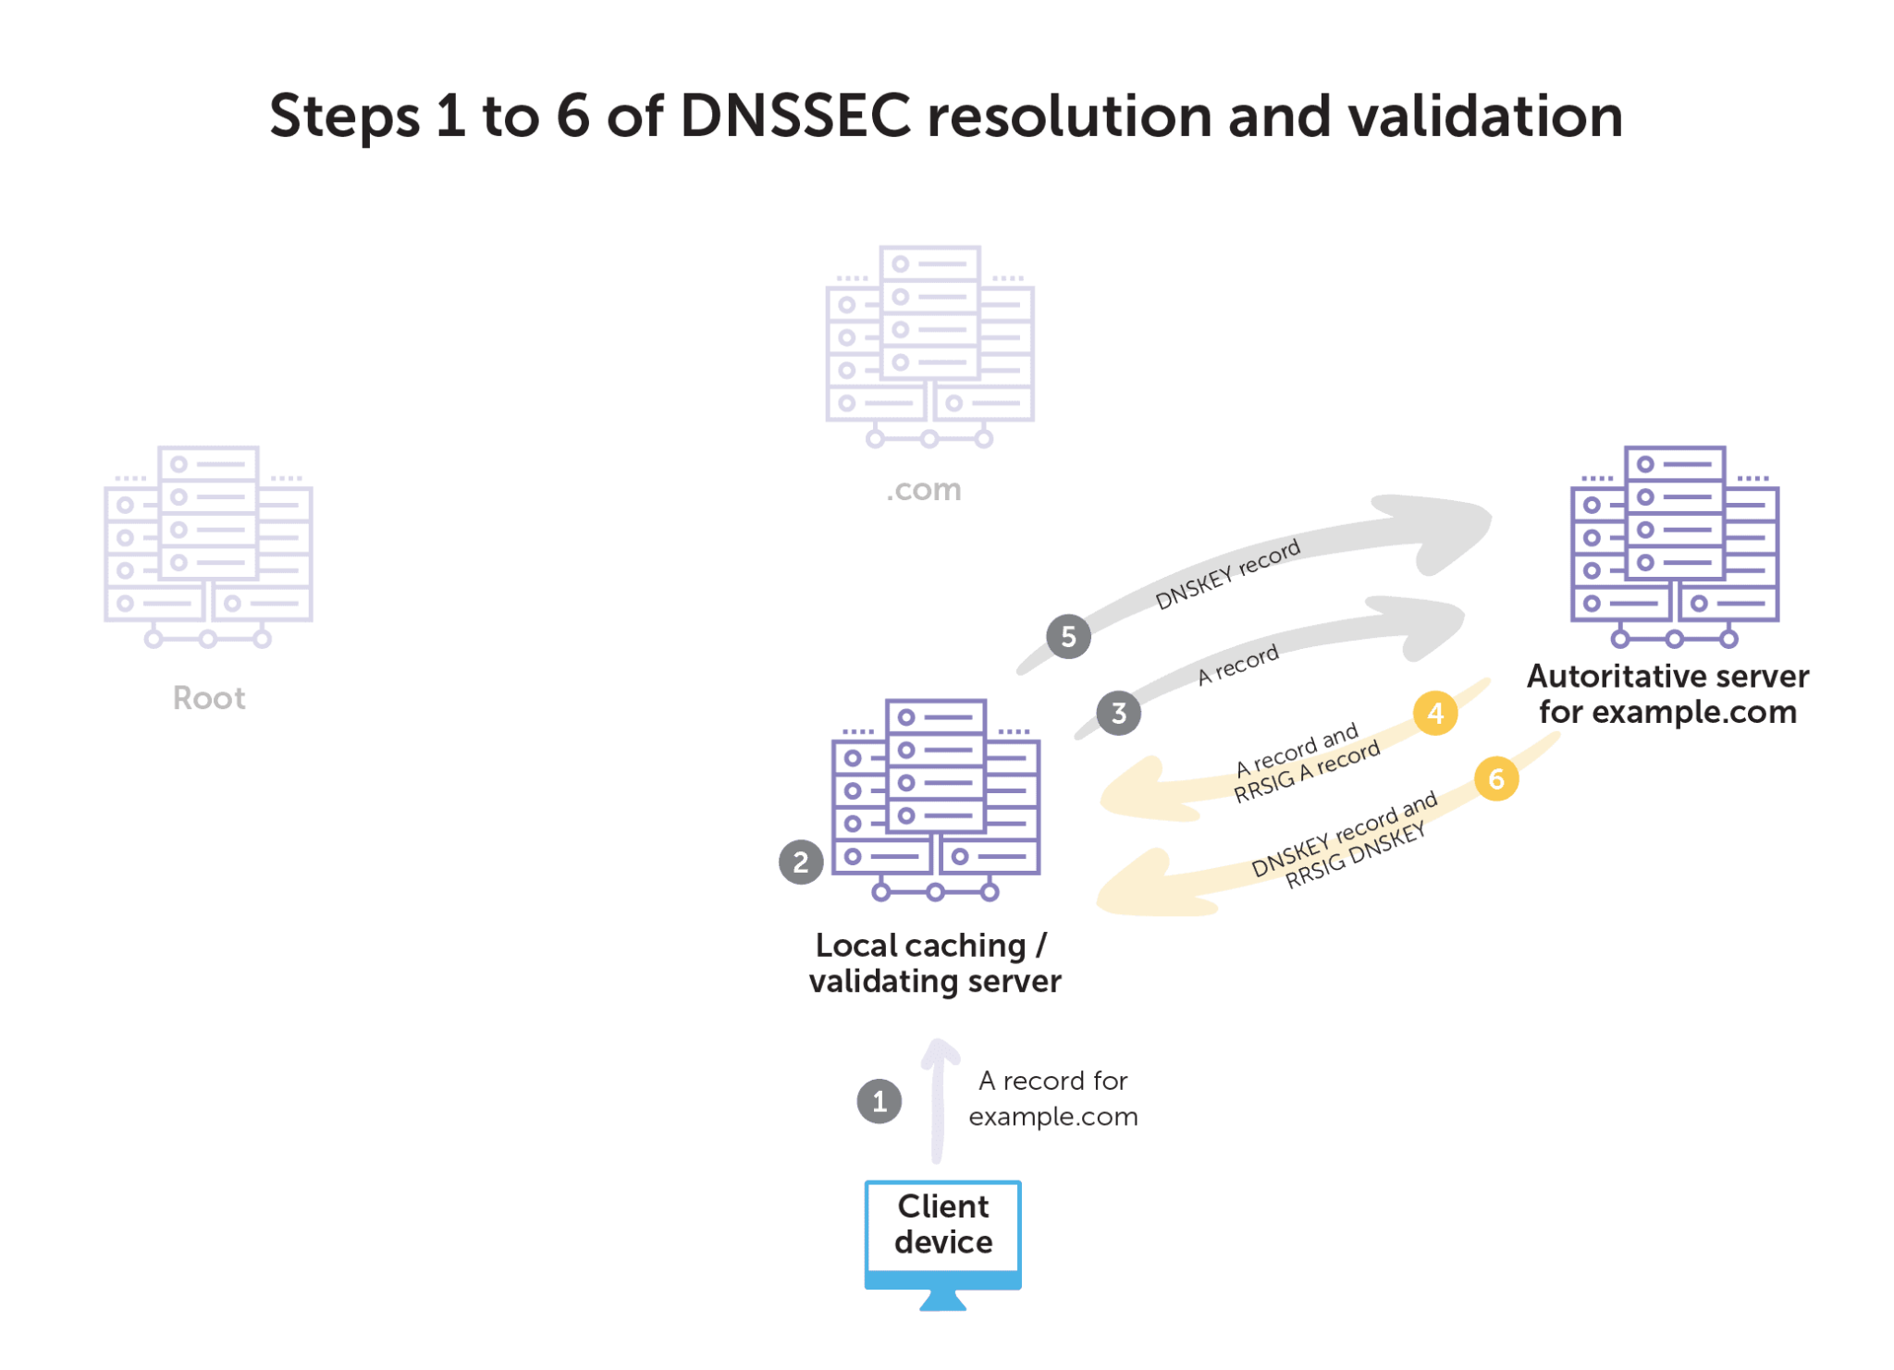

SISTEMATIZACIÓN CHAT GPT: DNSSEC
(lo qué está en color azul claro debería ser borrado. Lo dejo como demostración de la estupidez de la V3.5 de esta IA)

DNSSEC: explica qué es, para qué sirve, que niveles y tipos de hosts deben implementarlo y en que circunstancias. Crea un listado en formato tabla con los comandos más habituales para su gestión con una descripción, genera otra con los subcomandos u opciones de la utilidad rndc. Finalmente haz una explicación de lo que hacen las siguientes líneas de comando y para qué se ejecutan.
sudo dnssec-keygen -a NSEC3RSASHA1 -b 2048 -n ZONE lpic3indra.local
sudo dnssec-keygen -f KSK -a NSEC3RSASHA1 -b 4096 -n ZONE lpic3indra.local
sudo vi /etc/bind/zones/lpic3indra.local.db sudo named-checkconf
sudo named-checkzone lpic3indra.local /etc/bind/zones/lpic3indra.local.db
sudo dnssec-signzone -A -3 $(head -c 1000 /dev/random | sha1sum | cut -b 1-16) -N INCREMENT -o lpic3indra.local -t /etc/bind/zones/lpic3indra.local.db dig +dnssec +cdflag ubuntu.lpic3indra.local
ChatGPT
DNSSEC (Domain Name System Security Extensions):
DNSSEC es una extensión del sistema de nombres de dominio (DNS) que proporciona autenticación y protección de la integridad de los datos del DNS. Su objetivo principal es prevenir ataques como la suplantación de identidad y la manipulación de datos DNS.
Objetivo:
- Autenticación: Garantizar que la información obtenida del DNS es auténtica y no ha sido modificada por terceros.
Niveles y Tipos de Hosts:
- Niveles: Deberían implementarlo todos los niveles del DNS, desde los servidores raíz hasta los servidores de nombres autorizados y los resolutores finales.
- Tipos de Hosts: Principalmente servidores de nombres (DNS) y resolutores DNS.
Comandos habituales para la gestión de DNSSEC:
Comando | Descripción
dnssec-keygen -a NSEC3RSASHA1 -b 2048 -n ZONE lpic3indra.local | Genera una clave de firma de zona (ZSK) para el dominio lpic3indra.local.
dnssec-keygen -f KSK -a NSEC3RSASHA1 -b 4096 -n ZONE lpic3indra.local | Genera una clave de firma de clave (KSK) para el dominio lpic3indra.local.
vi /etc/bind/zones/lpic3indra.local.db | Abre el archivo de zona para el dominio lpic3indra.local para su edición.
named-checkconf | Verifica la configuración del servidor DNS BIND.
named-checkzone lpic3indra.local /etc/bind/zones/lpic3indra.local.db | Verifica la zona lpic3indra.local en busca de errores.
`dnssec-signzone -A -3 $(head -c 1000 /dev/random | sha1sum
dig +dnssec +cdflag ubuntu.lpic3indra.local | Realiza una consulta DNS para el subdominio ubuntu.lpic3indra.local con soporte DNSSEC y la bandera de datos de confianza (CD).
Subcomandos u opciones de la utilidad rndc:
Nota: rndc es una utilidad para administrar y controlar el servidor BIND.
No hay un conjunto específico de subcomandos u opciones para rndc en el contexto de DNSSEC, ya que rndc se utiliza principalmente para administrar y controlar el servidor BIND, y las operaciones DNSSEC se gestionan con otros comandos como dnssec-keygen y dnssec-signzone.

You
No es lo que quería. Toma los siguientes aparatados con la información uqe te he faciitado anteriormente: 1.- explica qué es, para qué sirve, que niveles y tipos de hosts deben implementarlo y en que circunstancias 2.- Crea un listado en formato tabla con los comandos más habituales para su gestión con una descripción, 3.- genera otra con los subcomandos u opciones de la utilidad rndc. 4.- Finalmente haz una explicación de lo que hacen las siguientes líneas de comando y para qué se ejecutan. sudo dnssec-keygen -a NSEC3RSASHA1 -b 2048 -n ZONE lpic3indra.local sudo dnssec-keygen -f KSK -a NSEC3RSASHA1 -b 4096 -n ZONE lpic3indra.local sudo vi /etc/bind/zones/lpic3indra.local.db sudo named-checkconf sudo named-checkzone lpic3indra.local /etc/bind/zones/lpic3indra.local.db sudo dnssec-signzone -A -3 $(head -c 1000 /dev/random | sha1sum | cut -b 1-16) -N INCREMENT -o lpic3indra.local -t /etc/bind/zones/lpic3indra.local.db dig +dnssec +cdflag ubuntu.lpic3indra.local
ChatGPT
1. Explicación sobre DNSSEC:
¿Qué es? DNSSEC (Domain Name System Security Extensions) es una extensión del sistema de nombres de dominio (DNS) diseñada para aumentar la seguridad del DNS al verificar la autenticidad e integridad de la información de nombres de dominio.
¿Para qué sirve? DNSSEC protege contra ataques como el envenenamiento de caché y la suplantación de identidad, garantizando que la información del DNS no haya sido manipulada por terceros.
Niveles y Tipos de Hosts:
- Niveles: Debe implementarse en todos los niveles del DNS, desde los servidores raíz hasta los servidores de nombres autorizados y los resolutores finales.
- Tipos de Hosts: Principalmente servidores de nombres (DNS) y resolutores DNS.
Circunstancias:
- Se implementa para garantizar la autenticidad de las respuestas del DNS y proteger contra la manipulación de datos en situaciones donde la seguridad de la información DNS es crítica.
2. Comandos más habituales para la gestión de DNSSEC:
Comando | Descripción
dnssec-keygen -a NSEC3RSASHA1 -b 2048 -n ZONE lpic3indra.local | Genera una clave de firma de zona (ZSK) para el dominio lpic3indra.local.
dnssec-keygen -f KSK -a NSEC3RSASHA1 -b 4096 -n ZONE lpic3indra.local | Genera una clave de firma de clave (KSK) para el dominio lpic3indra.local.
vi /etc/bind/zones/lpic3indra.local.db | Abre el archivo de zona para el dominio lpic3indra.local para su edición.
named-checkconf | Verifica la configuración del servidor DNS BIND.
named-checkzone lpic3indra.local /etc/bind/zones/lpic3indra.local.db | Verifica la zona lpic3indra.local en busca de errores.
`dnssec-signzone -A -3 $(head -c 1000 /dev/random | sha1sum
dig +dnssec +cdflag ubuntu.lpic3indra.local | Realiza una consulta DNS para el subdominio ubuntu.lpic3indra.local con soporte DNSSEC y la bandera de datos de confianza (CD).
3. Subcomandos u opciones de la utilidad rndc:
Nota: rndc es una utilidad para administrar y controlar el servidor BIND.
No hay subcomandos específicos para DNSSEC en rndc. rndc se utiliza principalmente para tareas de administración general del servidor BIND, como recargar la configuración, reiniciar el servidor, entre otras.
4. Explicación de las líneas de comando y su propósito:
- sudo dnssec-keygen -a NSEC3RSASHA1 -b 2048 -n ZONE lpic3indra.local: Genera una clave de firma de zona (ZSK) con algoritmo NSEC3RSASHA1, longitud de bits 2048 y se aplica al dominio lpic3indra.local.
- sudo dnssec-keygen -f KSK -a NSEC3RSASHA1 -b 4096 -n ZONE lpic3indra.local: Genera una clave de firma de clave (KSK) con algoritmo NSEC3RSASHA1, longitud de bits 4096 y se aplica al dominio lpic3indra.local.
- sudo vi /etc/bind/zones/lpic3indra.local.db: Abre el archivo de zona para el dominio lpic3indra.local en el editor de texto vi para su edición.
- sudo named-checkconf: Verifica la configuración del servidor DNS BIND para asegurar que no haya errores.
- sudo named-checkzone lpic3indra.local /etc/bind/zones/lpic3indra.local.db: Verifica la zona lpic3indra.local en el archivo de configuración /etc/bind/zones/lpic3indra.local.db en busca de posibles errores.
- sudo dnssec-signzone -A -3 $(head -c 1000 /dev/random | sha1sum | cut -b 1-16) -N INCREMENT -o lpic3indra.local -t /etc/bind/zones/lpic3indra.local.db: Firma la zona lpic3indra.local con DNSSEC, utilizando NSEC3 y una clave generada aleatoriamente.
- dig +dnssec +cdflag ubuntu.lpic3indra.local: Realiza una consulta DNS para el subdominio ubuntu.lpic3indra.local con soporte DNSSEC y la bandera de datos de confianza (CD).
You
Hazme un listado en formato tabla con la descripción de estos comandos dnsdomainname dnssec-dsfromkey dnssec-keyfromlabel dnssec-revoke dnssec-signzone dnssec-cds dnssec-importkey dnssec-keygen dnssec-settime dnssec-verify
ChatGPT
Comando | Descripción
dnsdomainname | Muestra el nombre de dominio del sistema.
dnssec-dsfromkey | Genera un registro DS (Delegation Signer) a partir de una clave DNSSEC.
dnssec-keyfromlabel | Extrae una clave DNSSEC a partir de una etiqueta de clave almacenada.
dnssec-revoke | Revoca una clave DNSSEC.
dnssec-signzone | Firma una zona DNS con DNSSEC.
dnssec-cds | Genera o elimina registros CDS (Child DS) para intercambio de claves en DNSSEC.
dnssec-importkey | Importa una clave DNSSEC en un formato específico.
dnssec-keygen | Genera claves DNSSEC para firmar zonas.
dnssec-settime | Establece los tiempos de inicio o expiración de las firmas DNSSEC.
dnssec-verify | Verifica la firma DNSSEC de una zona.
Estos comandos son herramientas clave para la gestión y operación de DNSSEC en un entorno de servidor DNS BIND. Cada uno tiene un propósito específico en el contexto de la implementación y gestión de DNSSEC.
You
Crea un listado en formato tabla con las opciones del comano rndc
ChatGPT
El comando rndc (Remote Name Daemon Control) tiene varias opciones que se utilizan para controlar y administrar el servidor DNS BIND de forma remota. A continuación, se presenta un listado en formato tabla con algunas de las opciones más comunes:
Opción | Descripción
reload | Recarga la configuración del servidor y zonas sin reiniciar.
stop | Detiene el servidor DNS BIND de manera controlada.
status | Muestra el estado actual del servidor y sus zonas.
querylog | Activa o desactiva el registro de consultas en el archivo de registro.
flush | Limpia la caché del servidor.
freeze | Suspende actualizaciones dinámicas de una zona.
thaw | Reanuda actualizaciones dinámicas de una zona suspendida.
trace | Inicia o detiene la traza de eventos en el servidor.
sync | Sincroniza la configuración del servidor con el archivo de configuración en disco.
reconfig | Vuelve a cargar la configuración sin detener el servidor.
queryperf | Muestra información sobre el rendimiento del servidor de nombres.
retransfer | Solicita la transferencia de una zona desde un servidor maestro.
addzone | Añade dinámicamente una nueva zona al servidor.
delzone | Elimina dinámicamente una zona del servidor.
Estas opciones permiten realizar diversas acciones de gestión y monitoreo en el servidor DNS BIND utilizando rndc. La tabla proporciona una descripción general de algunas de las opciones más utilizadas.

ChatGP

